级数与积分的转化及其应用
黄晓阳
（西北工业大学，教育实验学院）
摘要：积分与级数本身就有着密切的关系，本文从两者之间的转化关系入手解决一系列有关级数与积分在求值判断与敛散性上的问题。
关键字：广义积分；定积分；级数；敛散性
从一定程度上说，定积分是一种连续值，而级数是求一系列离散值和，从定积分的定义上也可以看出，定积分是一种级数的极限，所以级数与积分有着千丝万缕的联系，同时也有许多的相似的性质，通过一些条件下的转化可以方便地解决一些问题。

一：通过有限和的积分估计公式推广导出积分与级数的关系在判断敛散性上的应用。
有限和的积分估计定理：设n₀为正整数，函数f(x)在区间[n₀,+∞]上非负单调减，那么存在常数C₁，使得： 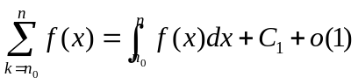
令n→∞，便得到一个无穷级数与广义积分之间的关系，由于C₁与o(1)均不影响敛散性，所以在判断某个函数广义积分或者级数敛散性的时候，可以通过两者之间相互的转化来实现对于某个具体问题敛散性的判断，例：
判断级数 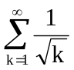的敛散性
对于这个级数，我们发现，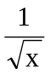是在[1,+∞)是非负单调减的因此可以通过判断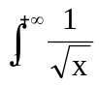的敛散性来判断题目级数的敛散性，具体
分析由于变上限积分的极限并不存在，所以原级数并不收敛。
对于某些广义积分敛散性问题同样也可以转换到判断级数敛散性的问题上来，在此并不在一一赘述。

二：通过Euler公式得出的积分与级数的关系在判断敛散性上的应用。
Euler公式——简化形式：
若m≥0，n≥1，在区间[0,+∞]上，设有2m+1阶连续导数，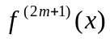严格单调减并且在+∞处极限为0，那么存在数值C_{m}，使得：
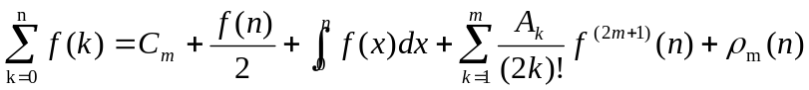
通过此式同样可以得到一个级数与积分之间的关系，与一中利用有限和的积分公式不同的是，该式子在一定程度上降低了转化过程中对于的限制要求，当n→+∞时， 仅仅需要找到一个有限数m使得有2m+1阶连续导数，且严格单调减并在+∞处极限为0就可以判定级数（广义积分）的敛散性等价广义积分（级数）的敛散性一致，来进行判定。在此仅仅讲述方法由于篇幅限制，不再进行例题的列举。

三：通过定积分的定义得出的积分与级数的转化关系在求值上的应用。
我们知道函数的定积分是函数包围的面积值（其中在x轴上方包围的面积值为正，在x轴下方包围的面积值为负），而在进行定积分（面积）按照定义求值的时候，我们用分割、采样、求和、求极限的方法将级数的极限与定积分建立了一个等价的关系式，通过这种方法定义了积分符号的意义：
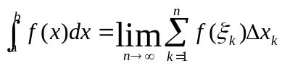，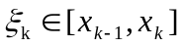
所以定积分来源于级数的极限和，运用该式以及该式的某些变形可以在级数与积分之间进行转化：
例：求极限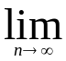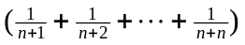的值
我们做如下变化：
=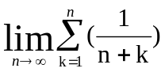=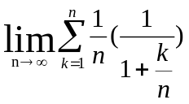
此时，可以看作对于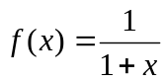当n→∞时在区间[0,1]上进行了n等分割之后对每一段小矩形再进行求和，趋于极限时的结果便是该函数在[0,1]上的积分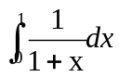=ln2。
上面的例子很好的诠释了积分与级数之间的关系，但是我们能不能把这个变形的理论进行推广对于其他一些特殊的级数式子进行转化呢？请看下面这个例子：
例：求极限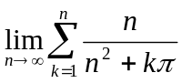的值
与上面类似，我们进行如下变化：
=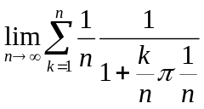
此时，我们可以看到，在级数项分母上有多出来一个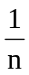当这个存在时，我们就无法用积分定义来进行级数向积分的转化，因此我们首先将中的n趋于∞进行代入得到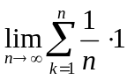，再应用级数与积分定义之间的转化可得到原式等价于在[0,1]上对1进行积分结果为1/2，通过MATLAB数学软件对于原级数的求解发现，结果恰恰是1/2，验证了这种思想方法的正确性。
下面通过一个例子来分析总结一下这种方法：
例：求极限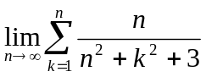的值
首先我们对级数项的分子分母同时除以n²得到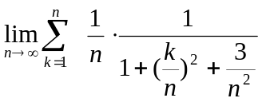，在此构造出了与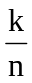，之后我们对多余的项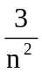进行极限的逼近使其为0,之后便可以根据定积分的定义剥离函数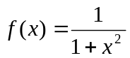，求其在[0,1]上的积分，具体如下：
==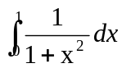=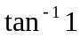=
该方法的大体思路如上，但上述方法并非对所有该类级数极限问题都普世，通过下面这个例子，对该方法的使用附加一定的限制条件：
例：求极限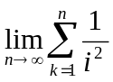的值
当我们再次使用上面的方法时就会发现，在构造积分定义式之后的无关项消掉的过程中，整个式子会变为0使得最终结果为0，而级数求和各项为正且首项为1＞0，因此该方法在此处失效。
在对这种不适用的例子的研究，归纳，总结中发现：在应用此方法转化的过程中，我们需要对原始式方程进行判断来说明是否该方法适用，现在对原始式方程定义如下：在方法应用过程中，构造出了与之后，将级数符号极限符号去掉并将与多余的项（不利于构造定积分定义的项）用1替换，用x替换之后，我们把剩下的式子叫做原始式方程。
判断如下：若原始式方程在[0,1]上连续无奇点则可以应用该转化关系求解级数极限的值，否则就不能用该方法进行转换求解。
我们再来看刚才的例子，求极限的值：
在方法应用过程中，我们构造关于定积分定义的式子时可得到=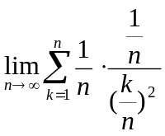，该式的原始式方程为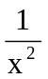，显然区间左端点0为该式的一个奇点，所以，对于该问题的求解上述方法并不成立。

参考文献

[1]丁晓庆，数学分析[M]. 北京：清华大学出版社，2014.
[2]贴吧吧友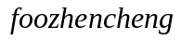，关于转化积分法求极限讨论。百度贴吧，2012.

? 注：该转化判断方法仅对于在定义域内非负单调减的函数在级数与广义积分上适用，对于其他类型函数可以通过判断绝对收敛（转化到该类型）来判断级数或者广义积分是否收敛。或者通过下面将要介绍的Euler公式来进行转化判断。
注：在此该例仅仅为说明上述求解方法有一定的局限性，因此在下面并不给出正确的求解过程。（可以用Euler公式求解，该极限的结果为π²/6）
注：所谓“原始式方程”仅仅是为了说明该方法的可行性判断而创造出的一个只针对此篇论文（此种方法介绍过程中）适用，请读者不要误解，下文还会对“原始式方程”进行定义。

